精准营销设计说明书

状态： | 草稿 | 标识号：
 | 评审 | 当前版本： | 1.0
 | 初始版 | 前一版本：
 | 修订版 | 发布日期： | 20181119

修改历史
日期 | 版本 | 作者 | 修改内容 | 评审号 | 变更号
20181119 | 1.0 | 姚泊彰 | 新文件

目录
1 引言（Introduction） 4
1.1 编写目的（Purpose） 4
1.2 读者对象（Reader） 4
1.3 项目背景(Background of Project) 4
1.4 编写目标(Goal) 4
1.5 定义(Definitions) 4
2 总体设计 5
2.1 分流简述 5
2.2 分流流程 5
2.3 优缺点 6

引言（Introduction）

编写目的（Purpose）
本文档主要用于详细描述精准营销分流设计思路、实现及其优缺点。

读者对象（Reader）
BI商业智能部和运营部精准营销项目相关人员。

项目背景(Background of Project)
该项目为CRM精准营销项目下的分流模块。分流模块的主要目的是将益丰所有会员分为实验组和对照组，通过设置合理的实验对照验证精准营销策略的有效性。

编写目标(Goal)
目标是使所有项目相关人员了解当前分流模块的设计方式，为效果提供参考依据。

定义(Definitions)
实验组（EXP）：用于精准营销实施策略的会员群体
默认组（DEF）：作为实验组对比的对照组
流量：益丰会员
券周期标识：用于划分生命周期的英文字段标识
券逻辑标识：用于生命周期中进行下一步划分的英文子弹标识
会员类型：生命周期类型
长期政策过滤标识：长期由于政策原因不可发券会员标识，当前长期政策过滤条件有a)会员手机号为空或者手机号长度不为11；b)短信不可打扰；c)粤海会员；d)徐州、南京门店；
长期业务过滤标识：长期由于业务原因不可发券会员标识，当前长期业务过滤条件有a)新客无消费中开卡时间<=31天；b)新客无消费中收购门店的导入会员；c)流失会员中开卡天数大于3年

总体设计

分流简述
分流模块为精准营销项目的子模块，采用的思想是AB_TEST思想，即将实验对象（益丰会员）随机分为实验组(EXP)与默认组(DEF)，对实验组进行精准营销策略干预，默认组不进行精准营销策略干预，通过一段时间实验组与默认组的效果对比可以得到精准营销策略的实际影响效果。
分流表实验组与默认组的比例设计为4:1，然后实验组分为4份，得到各个实验组与默认组的比例为1:1:1:1:1，即有四个实验组可以分别做不同策略，在流量相同的条件下再同默认组对比。
为了保证每个月初开始流量均衡，需要在月初对默认组和实验组进行重新洗牌。考虑到还需要保证完全纯粹的默认组，因此我们把默认组分为2份，1份完全不进行干预，所以完全不会进入其他分组，另1份用于和实验组以及重新洗牌，保持流量的均衡。
整个分流流量图如下：
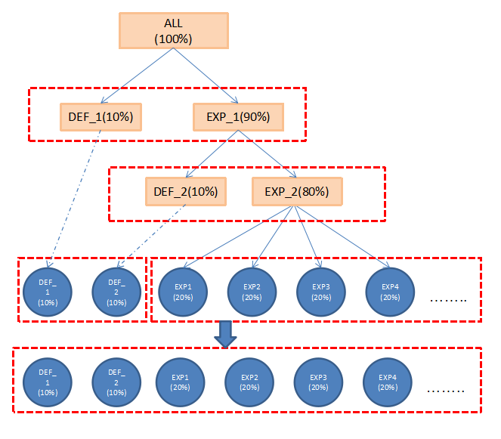

分流流程
分流表采用历史拉链表的方式进行数据更新，主要包括以下几部分：
- 会员新增
- 流量打散
- 状态改变
详细设计为：
第一层分流（流量打散）：对DEF2,EXP1~EXP4全部会员打散重新分流，拉链新增，每月1号调度。
第二层分流（会员新增）：初始化时对全部会员统一处理，起始日期为当天，终止日期为无穷大。后每日增量随机分到每组（DEF1,DEF2,EXP1,EXP2,EXP3,EXP4），起始日期为当天，终止日期为无穷大，每天进行调度。
第三层分流（状态变化）：
- 会员类型变化（包括券周期、券逻辑标识）：会员类型发生变化的，如果起始日期为当天已有一条记录，则修改该记录会员类型字段，分流不变，拉链更改；如果起始日期为当天没有记录，修改会员类型字段，分流不变，拉链新增；
- 长期政策过滤标识：长期政策过滤标识发生变化，如果起始日期为当天已有一条记录，则修改该记录“长期政策过滤标识”字段，分流不变，拉链更改；如果起始日期为当天没有记录，修改“长期政策过滤标识”字段，分流不变，拉链新增；
- 长期业务过滤标识：长期业务过滤标识发生变化，如果起始日期为当天已有一条记录，则修改该记录“长期业务过滤标识”字段，分流不变，拉链更改；如果起始日期为当天没有记录，修改“长期业务过滤标识”字段，分流不变，拉链新增。

优缺点
该分流设计的优点主要有以下几点：
- 逻辑清晰
实验组和默认组划分方式清晰，实验组1：实验组2：实验组3：实验组4：默认组1：默认组2=2:2:2:2:1:1，可以清晰地进行多角度对比；
分流实现分为三层，三层按顺序执行，每层目的清晰，不互相干扰。第一层只对原有会员产生新的分流，不会对第二层新增的会员产生重复操作。而第三层作为第二层的补充，有效解决第一次加入会员部分标识为空的问题。并且，第三层状态改变两两之间独立存在，每个状态的插入都采用同一种方式，后插入着覆盖前插入着，避免了判断不同状态的复杂性。
- 实现容易
实验组和默认组除了新增流量和每月初打散，其他任何情况都不改变分流标识，使得程序减少了许多分流改变的情况；
每一次的插入都对之前是否插入进行判断，有则更新，无则拉链新增，步骤具有可复制性；
每人每天最终只有一条记录，查询相对容易。
- 程序稳定
因为各个步骤之间没有交叉依赖关系，因此程序稳定。
- 方便扩展
分流第一层确定原有数据的分流标识，第二层确定新增数据的分流标识，第三层确定所有数据的最新状态，三者任意一层进行规则的扩展都不会影响其他两层。第三层变化状态之间没有耦合关系，每次状态切换通过修改插入标识insert_flag确定最新修改类型，便于新的状态更新加入（只需要按照其他状态更新的步骤再插入一遍即可）。
该方案的缺点主要有以下几点：
- 信息缺失
该方案的信息缺失主要体现在两个方面：a)生日、性别等基础信息不更新；b)插入操作历史记录每天只保留最后一条。对于a，避免方法为会员所有基础信息都不以分流表为准。
- 操作重复
第二层新增会员进入时没有进行打标，第三层需要对第二层新增数据进行进一步处理。第三层每次新增一条状态改变都需要删除前一条数据，一天多个状态改变会造成前一个状态插入标识的插入动作被删除，重复删表。
- 分流偏移
该方案只有新增会员和月初打散进行分流标识更新，可能会造成各个流量之间随着时间的推移导致会员分布不均匀。

